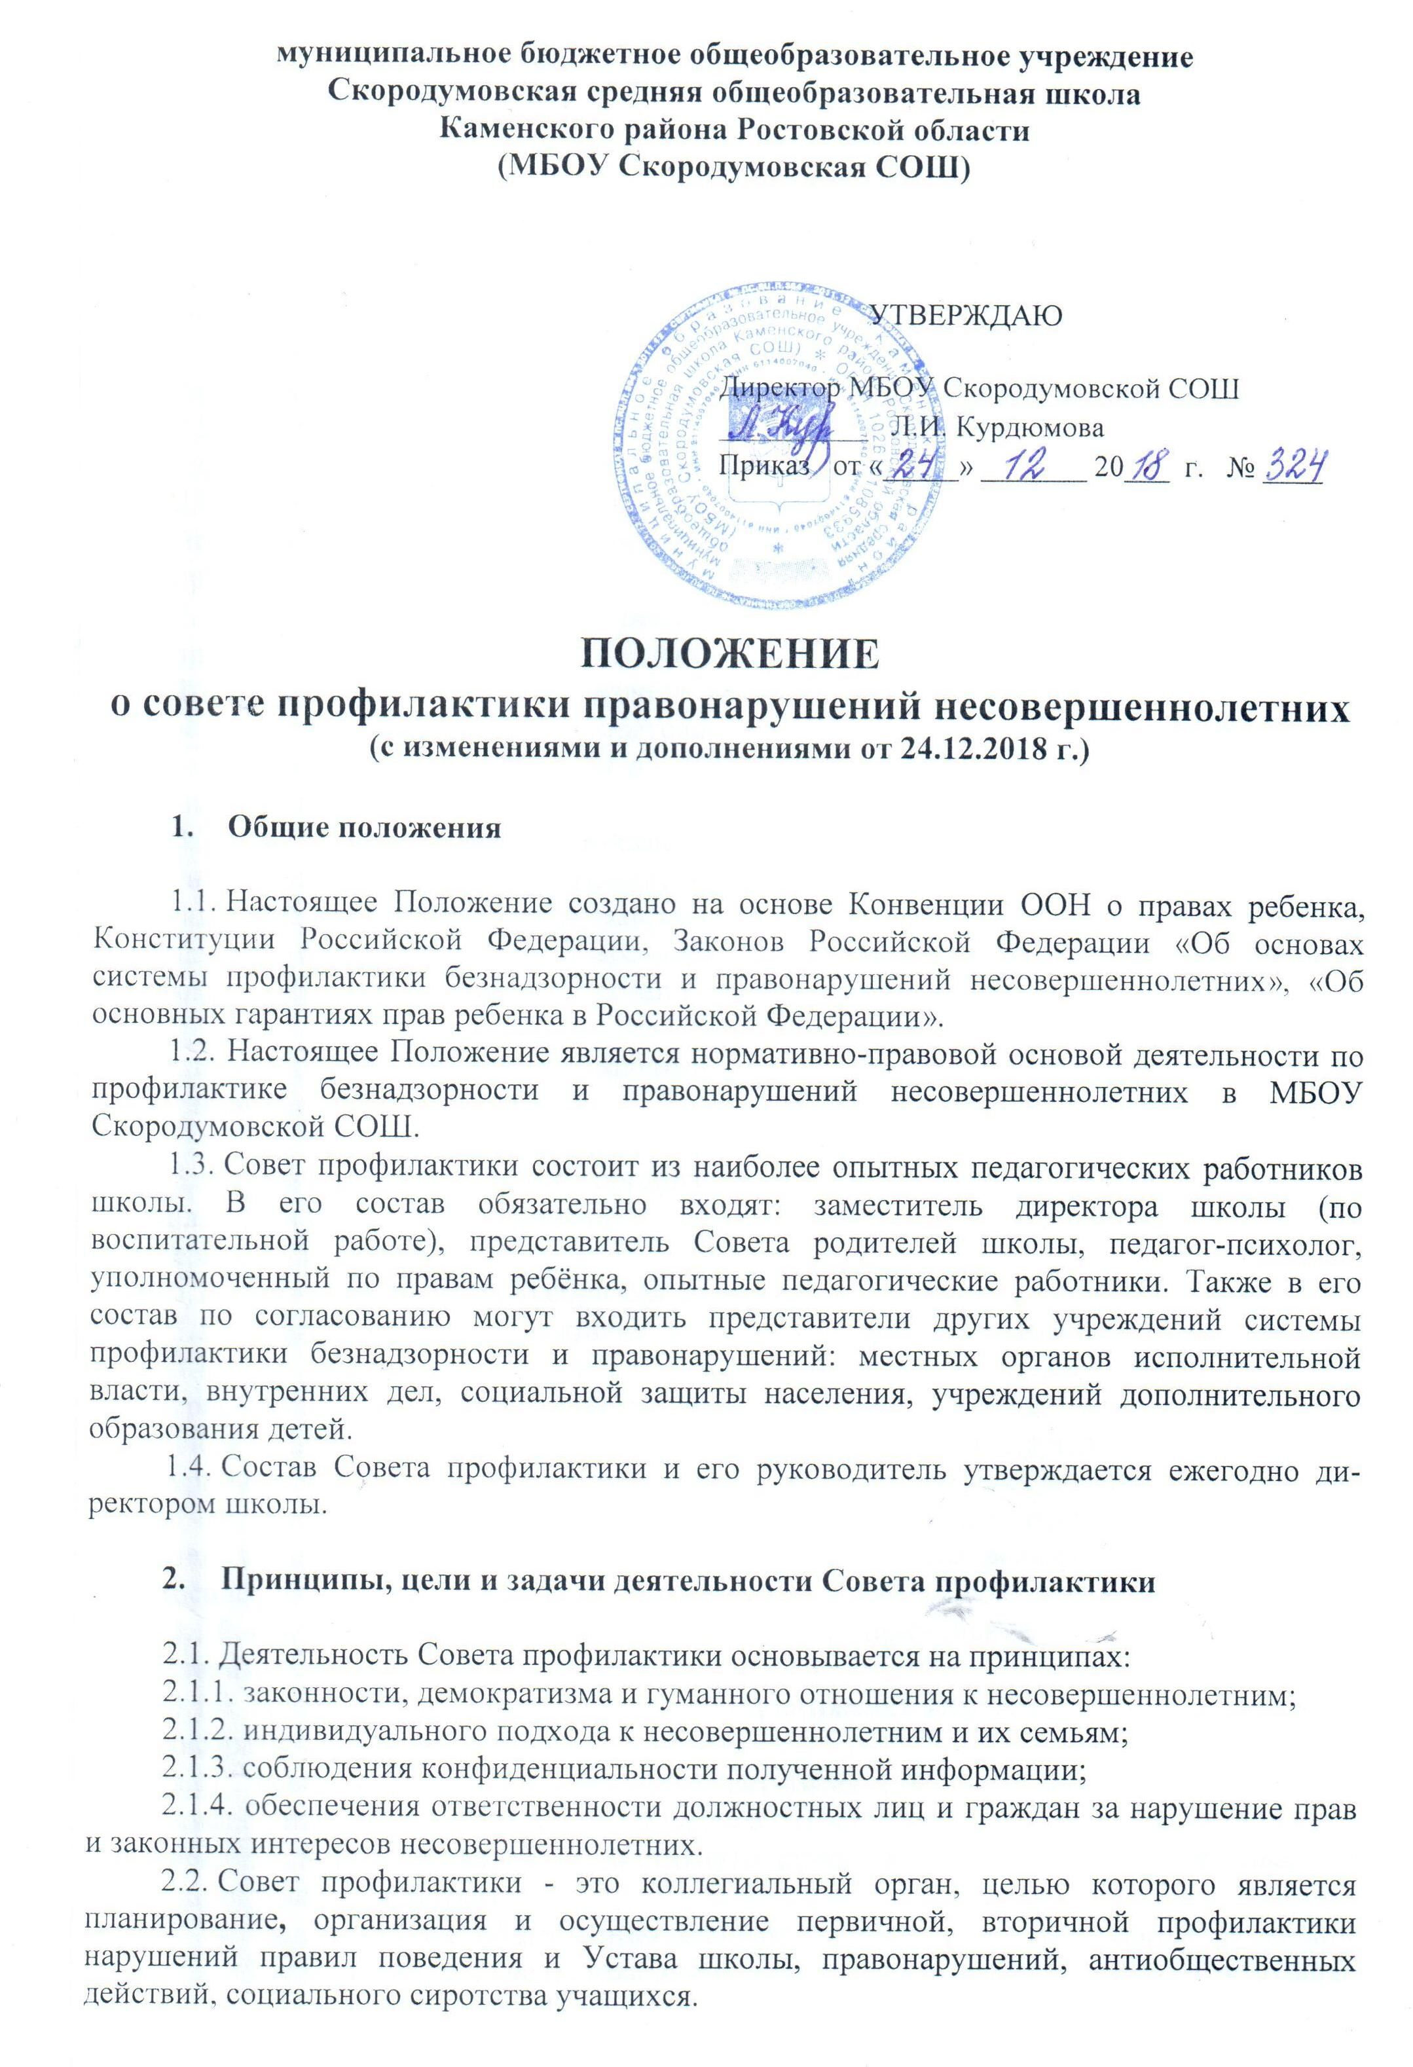

2.3. Основными задачами деятельности Совета профилактики являются:
2.3.1. оказывают социально-психологическую и педагогическую помощь несовершеннолетним с ограниченными возможностями здоровья и (или) отклонениями в поведении либо несовершеннолетним, имеющим проблемы в обучении;
2.3.2. выявляют несовершеннолетних, находящихся в социально опасном положении, а также не посещающих или систематически пропускающих по неуважительным причинам занятия в образовательных организациях, принимают меры по их воспитанию и получению ими общего образования;
2.3.3. обеспечивают проведение мероприятий по раннему выявлению незаконного потребления наркотических средств и психотропных веществ обучающимися.
2.3.4. выявляют семьи, находящиеся в социально опасном положении, и оказывают им помощь в обучении и воспитании детей;
2.3.5. обеспечивают организацию в образовательных организациях общедоступных спортивных секций, технических и иных кружков, клубов и привлечение к участию в них несовершеннолетних;
2.3.6. осуществляют меры по реализации программ и методик, направленных на формирование законопослушного поведения несовершеннолетних.
2.3.7. планирование и организация индивидуальной профилактической работы с обучающимися «группы риска», состоящими на профилактическом учёте в школе, органах внутренних дел, комиссиям по делам несовершеннолетних и защите их прав, у врача-нарколога.
2.3.8. планирование и организация лекций, диспутов, массовых мероприятий, разъяснительных бесед с несовершеннолетними и их родителями других групповых и индивидуальных мероприятий, направленных на профилактику безнадзорности, правонарушений и преступлений несовершеннолетних с привлечением представителей правоохранительных органов, других заинтересованных ведомств.

- Категории лиц, в отношении которых проводится индивидуальная профилактическая работа

  - Совет профилактики организует и проводит систему индивидуальных профилактических мероприятий в отношении следующих категорий несовершеннолетних:
3.1.1. безнадзорных или беспризорных;
3.1.2. занимающихся бродяжничеством или попрошайничеством;
3.1.3. содержащихся в социально-реабилитационных центрах для несовершеннолетних, социальных приютах, центрах помощи детям, оставшимся без попечения родителей, специальных учебно-воспитательных и других учреждениях для несовершеннолетних, нуждающихся в социальной помощи и (или) реабилитации;
3.1.4. употребляющих наркотические средства или психотропные вещества без назначения врача либо употребляющих одурманивающие вещества, алкогольную и спиртосодержащую продукцию;
3.1.5. совершивших правонарушение, повлекшее применение мер административной ответственности;
3.1.6. совершивших правонарушение до достижения возраста, с которого наступает административная ответственность;
3.1.7. освобожденных от уголовной ответственности вследствие акта об амнистии или в связи с изменением обстановки, а также в случаях, когда признано, что исправление несовершеннолетнего может быть достигнуто путем применения принудительных мер воспитательного воздействия;
3.1.8. совершивших общественно опасное деяние и не подлежащих уголовной ответственности в связи с недостижением возраста, с которого наступает уголовная ответственность, или вследствие отставания в психическом развитии, не связанного с психическим расстройством;
3.1.9. обвиняемых или подозреваемых в совершении преступлений, в отношении которых избраны меры пресечения, предусмотренные Уголовно-процессуальным кодексом Российской Федерации;
3.1.10. отбывающих наказание в виде лишения свободы в воспитательных колониях;
3.1.11. условно-досрочно освобожденных от отбывания наказания, освобожденных от наказания вследствие акта об амнистии или в связи с помилованием; которым предоставлена отсрочка отбывания наказания или отсрочка исполнения приговора;
3.1.12. освобожденных из учреждений уголовно-исполнительной системы, вернувшихся из специальных учебно-воспитательных учреждений закрытого типа, если они в период пребывания в указанных учреждениях допускали нарушения режима, совершали противоправные деяния и (или) после освобождения (выпуска) находятся в социально опасном положении и (или) нуждаются в социальной помощи и (или) реабилитации;
3.1.13. осужденных за совершение преступления небольшой или средней тяжести и освобожденных судом от наказания с применением принудительных мер воспитательного воздействия;
3.1.14. осужденных условно, осужденных к обязательным работам, исправительным работам или иным мерам наказания, не связанным с лишением свободы.
3.2. Совет профилактики организует и проводит индивидуальную профилактическую работу в отношении родителей (законных представителей), если они не исполняют своих обязанностей по воспитанию, обучению или содержанию вышеназванных категорий несовершеннолетних. Подобная работа проводится и в случае их отрицательного влияния на поведение несовершеннолетних или жестокого с ними обращения.
Индивидуальная профилактическая работа с лицами может проводиться в случае необходимости предупреждения правонарушений либо для оказания социальной помощи и (или) реабилитации несовершеннолетних с согласия руководителя органа или учреждения системы профилактики безнадзорности и правонарушений несовершеннолетних.

- Порядок деятельности Совета профилактики

4.1. Совет профилактики рассматривает вопросы, отнесенные к его компетенции, на своих заседаниях, которые проходят не реже одного раза в учебную четверть (за исключением экстренных случаев, либо сложившейся обстановки в школе.
4.2. При рассмотрении персональных дел (утверждении программ (планов) индивидуальной профилактической работы, осуществлении промежуточного контроля за их реализацией, полным завершением данной работы, или ее продлением) приглашаются классные руководители, специалисты других учреждений и ведомств системы профилактики безнадзорности и правонарушений, родители (законные представители) обучающихся.
4.3. В исключительных случаях родители, могут не приглашаться на данные заседания, но обязательно должны быть проинформированы о положении дел. Учащегося информируют о постановке на внутренний учет, о результатах проводимой работы, снятии с учета, при отрицательном результате - продлении индивидуальной профилактической работы, либо ходатайстве перед комиссией по делам несовершеннолетних и защите их прав, о принятии административных мер.
4.4. Деятельность Совета профилактики планируется на текущий учебный год. План работы обсуждается на заседании Совета профилактики и утверждается директором школы. В течение учебного года по мере необходимости в план вносятся коррективы.
4.5. Деятельность Совета профилактики строится во взаимодействии с комиссией по делам несовершеннолетних и защите их прав при Администрации Каменского района, заинтересованными ведомствами, учреждениями, общественными организациями, проводящими профилактическую воспитательную работу, а также с ПМПК Каменского района организации здравоохранения.
4.6. Деятельность Совета профилактики оформляется в следующих документах.
4.6.1. Приказ о создании Совета профилактики
4.6.2. Положение о Совете профилактики
4.6.3. Журнал протоколов заседаний Совета профилактики
4.6.4. Программы (планы) индивидуальной профилактической работы с учащимися, состоящими на внутреннем и внешнем учете
4.6.5. Списки учащихся, семей состоящих на внутреннем и внешнем учете
4.6.6. Соглашение (договор) с родителями (или лицами их замещающими) учащегося о совместной деятельности по оказанию психолого-социально-педагогической помощи семье и учащемуся.
4.7. Совет профилактики подотчетен директору школы.
4.8. Деятельность Совета профилактики контролируется педагогическим советом школы.

- Содержание деятельности Совета профилактики

5.1. Совет профилактики осуществляет аналитическую деятельность:
5.1.1. изучает вопрос об успеваемости и посещаемости учащихся за учебную четверть;
5.1.2. изучает уровень преступности и правонарушений среди учащихся школы;
5.1.3. изучает состояние профилактической деятельности школы, эффективность проводимых мероприятий;
5.1.4. выявляет детей с девиациями в поведении;
5.1.5. определяет причины и мотивы антиобщественного поведения учащихся.
5.2.Совет профилактики осуществляет непосредственную деятельность по профилактике правонарушений учащихся:
5.2.1. рассматривает персональные дела учащихся с антиобщественным поведением;
5.2.2. определяет программу (план) индивидуальной профилактической работы с учащимся и представляет ее (его) на утверждение директору школы;
5.2.3. направляет в случае необходимости учащегося или его родителей на консультации к специалистам (психологу, дефектологу, медицинскому, социальному работнику и т.п.);
5.2.4. осуществляет постановку и снятие учащегося с внутреннего учета в школе;
5.2.5. организует в особо сложных случаях индивидуальное шефство над учащимся;
5.2.6. вовлекает учащихся, состоящих на внутреннем и внешнем учете в объединения дополнительного образования детей, проведение коллективных творческих дел, мероприятий, летнюю оздоровительную кампанию, трудовые объединения, действующие в школе, городе;
5.2.7. осуществляет профилактическую работу с неблагополучными семьями;
5.2.8. заслушивает на своих заседаниях отчеты отдельных классных руководителей, педагогических работников, других специалистов, привлеченных к проведению индивидуальной профилактической работы, о состоянии данной работы;
5.2.9. информирует директора школы о состоянии проводимой работы с учащимися, исполнительской дисциплины привлеченных работников школы;
5.2.10. определяет сроки проведения индивидуальной профилактической работы с учащимся.
5.3. Совет профилактики осуществляет организационную деятельность:
5.3.1. ставит перед соответствующими организациями вопрос о привлечении родителей, не выполняющих свои обязанности по воспитанию детей, к установленной законодательством ответственности;
5.3.2. при отсутствии положительных результатов в проводимой работе информирует об этом директора школы, инициирует принятие постановления комиссии по делам несовершеннолетних и защите их прав при органе местного самоуправления о проведение индивидуальной профилактической работы с привлечением специалистов других ведомств в соответствии со ст.6 ФЗ №120 «Об основах системы профилактики безнадзорности и правонарушений несовершеннолетних»;
5.3.3. ходатайствует перед комиссией по делам несовершеннолетних и защите их прав при органе местного самоуправления, органами внутренних дел о досрочном снятии с внешнего учета реабилитированных учащихся;
5.3.4. выносит проблемные вопросы на обсуждение педагогического совета школы для принятия решения;
5.3.5. оказывает помощь педагогам, работающим с данным учащимся. оказывает помощь родителям (законным представителям);
5.3.6. организует обучение педагогического коллектива современным формам и методам профилактической деятельности.

Приложение к Положению о Совете профилактики

ПОРЯДОК

постановки учащегося школы на внутришкольный учет

- Общие положения.

1.1. Настоящий порядок создан на основе законов РФ: «Об образовании», «Об основах системы профилактики безнадзорности и правонарушений несовершеннолетних», «Об основных гарантиях прав ребенка РФ» и Положения о Совете профилактики.
1.2. Настоящий порядок регламентирует постановку и снятие с внутришкольного учёта учащихся школы, находящихся в социально опасном положении и нуждающихся в индивидуальной профилактической работе.

- Цель.

2.1. Создание системы индивидуальных профилактических мероприятий и усиление социально-правовой защиты учащихся.

3. Категории учащихся, подлежащих внутришкольному учёту, и основания для постановки на внутришкольный учёт.

№ | Категории учащихся | Основание
3.1 | Учащиеся, пропускающие занятия без уважительной причины, 15-30% учебного времени, систематически опаздывающие | Учет посещаемости
3.2 | Учащиеся, оставленные на повторный год обучения | Решение педагогического совета школы
3.3 | Учащиеся, сопричастные к употреблению ПАВ, спиртных напитков, курению на территории школы, правонарушениям | Ходатайство перед Советом профилактики о постановке на внутришкольный учет и предоставлении коррекционных услуг несовершеннолетнему
3.4 | Учащиеся, систематически нарушающие дисциплину, проявляющие элементы асоциального поведения (сквернословие, драки, издевательство над другими детьми, унижение человеческого достоинства) | Наличие докладных от педагогов.  Докладная записка на имя директора школы от инспектора милиции, закрепленного за школой
3.5 | Учащиеся совершившие:  - правонарушение;  - общественно опасное деяние;  - преступление. | Выписка из решения КДН
3.6 | Учащиеся, прошедшие курс реабилитационных мероприятий | Постановление КДН о снятии статуса «социально опасное положение»
3.7 | Учащиеся, в отношении которых решался вопрос о присвоении статуса социально опасного положения на заседании КДН, в присвоении статуса было отказано | Выписка из решения КДН
3.8. | Учащиеся, причиняющие вред школьному имуществу | Докладная педагога

- Порядок постановки учащихся на внутришкольный учёт

4.1. Ежегодно в сентябре по результатам заполнения социально-педагогического паспорта школы на заседании Совета профилактики принимается решение о постановке на учёт учащихся вышеуказанных категорий.
4.2. В течение учебного года решение о постановке учащегося на учёт и сроках принимается на заседаниях Совета профилактики при наличии оснований, указанных в п. 3.
4.3. Постановка несовершеннолетнего на учет осуществляется в присутствии родителей (законных представителей) и учащегося, которым объясняется причина постановки на учет, ее сроки (от 3-х месяцев до 1 года), условия снятия с учета, заключается договор (устный или письменный) с родителями (законными представителями) о совместной деятельности по оказанию социально-психолого-педагогической помощи семье и несовершеннолетнему.
4.4. На Совете профилактики утверждается план индивидуальной профилактической работы с учащимся, вырабатываются единые совместные действия семьи и школы по ликвидации тех или иных проблем ребенка и семьи.

- Порядок снятия с учёта

5.1. При наличии положительных результатов коррекционной работы на заседании Совета профилактики принимается решение о снятии ученика с внутришкольного учёта.
5.2. Учащийся, поставленный на учет, и его родители могут быть приглашены на заседание Совета профилактики в промежуточное время установленного срока с целью контроля выполнения плана индивидуальной профилактической работы.
5.3. Снятие с учета по истечении установленного срока и при положительных результатах производится на Совете профилактики в присутствии родителей и учащегося.
5.4. Критерии снятия детей с внутришкольного учёта.

